**المتوسطة: العقيد عثمان - غليــــزان**

**اختبار الثلاثي الثالث في مادة الرياضيات**

**المستوى:** **الثانية من التعليم المتوسط المدّة: ساعتان**

**التمرين الأول ( 4 نقاط )**

1. **احسب ما يلي:**

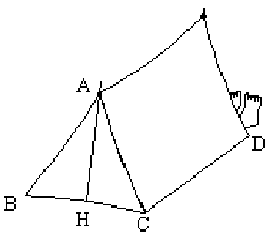**،  ، **

1. **أوجد قيمة x بحيث: **

**التمرين الثاني ( 02 نقاط )**

**خيمة على شكل موشور قائم، ارتفاعها AH هو 2m و طولها CD هو 4,5m**

**الوجه الأمامي لهذه الخيمة هو على شكل مثلث متساوي الساقين BC = 1,5m**

**احسب حجم هذه الخيمة.**

**التمرين الثالث ( 04 نقاط )**

**8m هو طول حزمة أسلاك (كابلات) تزن 12,8kg.**

1. **احسب وزن حزمة طولها 21m.**
2. **احسب طول حزمة وزنها 4kg.**

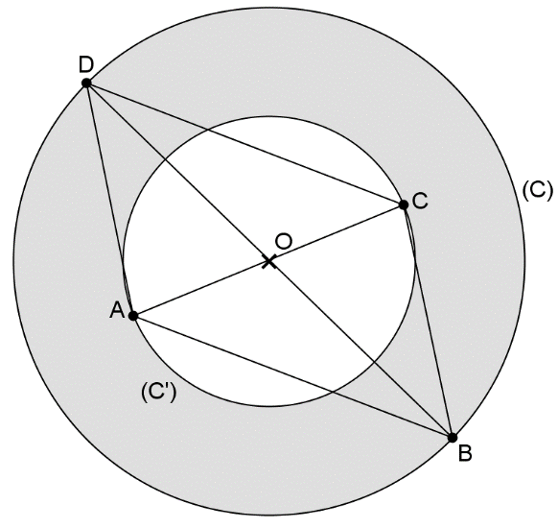

**التمرين الرابع ( 03 نقاط )**

**(C) و (C’) قرصان متمركزان ( لهما نفس المركز O).**

**القرص (C) نصف قطره OB = 3,5cm.**

**القرص (C’) نصف قطره OA = 2cm.**

1. **بيّن أنّ الرباعي ABCD متوازي أضلاع.**
2. **احسب مساحة الجزء الملوّن.**

**المسألة ( 07 نقاط )**

**الجدول أسفله يمثل عدد الأبناء لكل عائلة من عائلات تلاميذ قسم سنة ثانية متوسط.**

|  |  |  |  |  |  |  |
| --- | --- | --- | --- | --- | --- | --- |
| **عدد الأبناء** | **1** | **2** | **3** | **4** | **5** | **6** |
| **التكرار** | **4** | **12** | **8** | **4** | **3** | **1** |
| **التكرار النسبي** |  |  |  |  |  |  |
| **النسبة المئوية للتكرار** |  |  |  |  |  |  |

1. **احسب عدد تلاميذ هذا القسم.**
2. **أكمل الجدول.**
3. **مثّل هذه التكرارات بمخطط أعمدة. ( المخطط يتّم إنجازه على ورقة مليمتريه).**
4. **في هذا القسم:**
   1. **ما هو عدد التلاميذ الذين في عائلتهم على الأقل 2 من الأبناء؟**
   2. 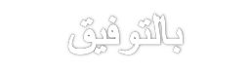**ما هو عدد التلاميذ الذين في عائلتهم أكثر من 4 أبناء؟**